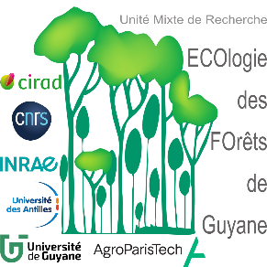

**MASTER EN SCIENCES – TECHNOLOGIES -SANTE**

**Mention : ECOLOGIE**

**Spécialité : Écosystèmes Tropicaux Naturels et Exploités**

*(Image éventuelle : photographie, gravure, dessin, etc…)*

*Auteur*

*Titre du mémoire*

*AgroParisTech/ CNRS-/ INRA/ Cirad (ne garder que l’organisme employeur) - UMR Écologie des Forêts de Guyane, BP 316 Campus agronomique 97310 Kourou*

Mémoire soutenu le :

Directeur (s) de stage :

*Éventuellement nom du/des co-encadrants :*

*Les opinions émises par les auteurs sont personnelles et n’engagent pas l’UMR EcoFoG ou ses tutelles.*

Couverture de rapport

Compléter le contenu de la première page sans modifier son aspect.

Écrire le résumé et les mots-clés en Français et en Anglais sur la quatrième de couverture.

Enfin, exporter le document au format PDF, sous le nom Couverture.pdf. Le document comportera 4 pages, la première et la dernière seront insérées dans le rapport au format LaTeX pour former sa couverture.

Résumé :

**Mots clés :**

***Abstract :***

***Keywords :***